REPORTE DE CONTROL NOCTURNO (CORTES PROGRAMADOS)
Reporte generado: 14-04-2026 10:33:07 (hora local)

RESUMEN EJECUTIVO
Periodo evaluado: 2026-04-14 a 2026-04-14
Ventana de control: segun horario de corte de cada establecimiento (Excel).
Umbral de alerta: > 0.0
Cantidad de puntos analizados: 22
Puntos cumpliendo corte: 14
Puntos fuera de control: 8
Porcentaje fuera de control: 36.36%

Gráfica de distribución de puntos:
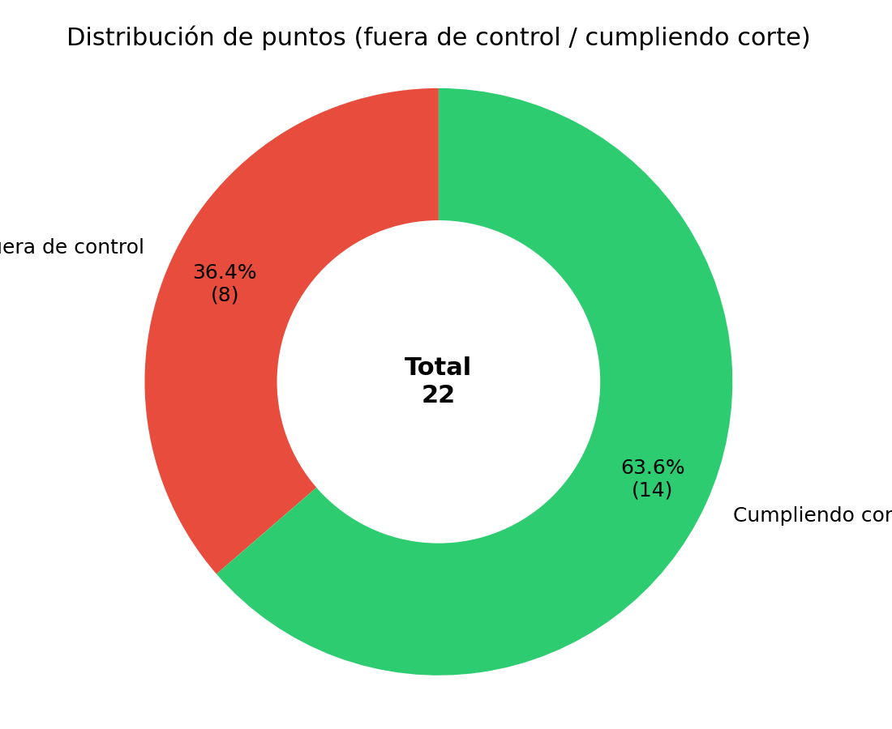

TABLA DE PUNTOS FUERA DE CONTROL
Se listan los puntos que registraron consumo durante la ventana de corte programada:
Fecha | Cliente | Establecimiento | Horas detectadas | Maximo por hora | ID WES
2026-04-14 | PROVIDENCIA | LASTARRIA | 00:00 | 0.100 | 000006-01
2026-04-14 | PROVIDENCIA | CARMELA CARVAJAL | 04:00 | 0.100 | 000006-02
2026-04-14 | PROVIDENCIA | LICEO N°7 | 00:00-05:00 | 0.200 | 000006-04
2026-04-14 | CORMUP | CARLOS FERNANDEZ PEÑA | 01:00-05:00 | 0.120 | 000008-03
2026-04-14 | CORMUP | ERASMO ESCALA | 01:00-05:00 | 0.400 | 000008-07
2026-04-14 | DERCO | Quilicura Matriz Principal | 03:00 | 2.660 | 000012-06
2026-04-14 | RENCA | CUMBRE DE CONDORES ORIENTE | 01:00 | 0.100 | 000017-08
2026-04-14 | LAS CONDES | COLEGIO FLEMING | 00:00-05:00 | 0.070 | 000022-00

Nota: un punto se marca 'fuera de control' cuando presenta consumo mayor al umbral dentro de la ventana de corte asignada en el Excel.

